KOMUNIKAT PRASOWY
Chrzanów, 20 maja 2019 r.

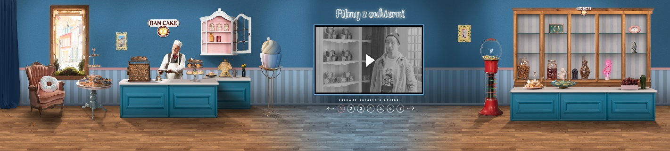

RUSZYŁA KOLEJNA ODSŁONA KAMPANII DAN CAKE PROMUJĄCEJ SMAK BEZTROSKI

Dan Cake, jeden z czołowych producentów w branży piekarniczo-cukierniczej w Polsce oraz lider w sektorze pakowanych produktów piekarniczo-cukierniczych w kraju, uruchomił drugą już odsłonę kampanii promującej Smak Beztroski. W tegorocznej odsłonie platformy komunikacji marki Dan Cake eksponowane są kluczowe dla idei Smaku Beztroski wartości, takie jak wygoda użycia, oszczędność czasu i dobry smak produktów wypiekanych według najlepszych receptur od ponad 80 lat. Kampania, w ramach której powstało 7 krótkich, 30-sekundowych filmów, przedstawia specjalnie stworzoną Cukiernię Beztroski, której bogata oferta produktów piekarniczych i cukierniczych odpowiada na różnorodne, wręcz archetypowe potrzeby konsumentów.

Pierwszy etap kampanii potrwa do końca czerwca 2019 r. W tym czasie opublikowane zostaną cztery filmy na profilu Facebook marki Dan Cake, na kanale YouTube Spółki oraz na stronie www.smakbeztroski.pl, które będą głównym narzędziem komunikacji tegorocznej platformy promującej markę Dan Cake. Całość działań zostanie wzmocniona intensywną komunikacją w mediach społecznościowych Spółki i konkursem konsumenckim prowadzonym również za pośrednictwem strony www.smakbeztroski.pl. Jesienią tego roku będzie miał miejsce drugi etap kampanii, w trakcie którego planowana jest m.in. publikacja kolejnych trzech filmów, dwumiesięczna kampania billboardowa w 10 największych aglomeracjach Polski, ogólnopolski konkurs z ciekawymi nagrodami oraz event dla konsumentów.

Koncepcja kreatywna oraz scenariusze filmów przygotowane zostały przez agencję 19 Południk. Za produkcję filmów odpowiedzialne jest studio Talking Heads, natomiast reżyserem klipów jest Michał Bolland.
„Bardzo gruntownie przygotowaliśmy się do opracowania naszej platformy komunikacji Smak Beztroski. Zaczęliśmy w 2018 roku od badań etnograficznych, podczas których zapytaliśmy konsumentów o rzeczy dla nich najbardziej istotne. Stanowiły one fundament budowania platformy komunikacji, opartej o życiowy pragmatyzm i ograniczone zasoby czasu, jako istotnej wartości dla grupy docelowej. To właśnie czas jest tym, co Dan Cake próbuje nie tylko pomóc zaoszczędzić, ale nawet oddać konsumentom, aby Ci mogli skupić się na tym, co jest najistotniejsze w naszym życiu, m.in. zabawę z dziećmi, spotkania z przyjaciółmi, czy czytanie książek” – powiedział Wiktor Kowalski, Brand Manager Dan Cake Polonia.

Pierwszoplanowym bohaterem zrealizowanych filmów jest Cukiernik, w którego rolę wcielił się Wiesław Kupczak (aktor Teatru Śląskiego w Katowicach). Kreuje on przyjazną i ciepłą postać gościnnego i troskliwego gospodarza miejsca, w którym każdy, niezależnie od potrzeb, znajduje coś dla siebie. Odwiedzają go tu: „Pani Spóźnialska”, „Tata” który przegrał zakład z żoną o organizację imprezy dla 12 koleżanek córeczki, „Pani Zaspana”, „Ślązak”, „Mama Indywidualistów”, „Mały Agent” i „Biznesmen”. Zamierzeniem twórców było stworzenie postaci nieco przerysowanych, dzięki czemu klimat filmów jest lekki i humorystyczny.

W pierwszej odsłonie kampanii można obejrzeć 4 pierwsze filmy, w których Cukiernika odwiedzają: „Ślązak”, „Pani Wiecznie Spóźnialska”, „Mama Małych Indywidualistów” oraz „Pani Zaspana”.

„Kontynuujemy w tym roku komunikację naszej platformy Smak Beztroski. Tym razem kreujemy Cukiernię Dan Cake i powołujemy do życia postać Cukiernika, który gości różnych bohaterów, wzorowanych na najbardziej typowych postawach konsumenckich. Naszych bohaterów pokazujemy w zabawny, lekko przerysowany sposób, ale nie wyśmiewamy ich, bo dla każdego znajdzie się miejsce w Cukierni Beztroski – bajkowym miejscu na rogu, w którym sprzedawca zna wszystkich z imienia. Cechy poszczególnych postaci dobrane są w taki sposób, aby każdy mógł odnaleźć w nich cząstkę siebie, a co za tym idzie, poczuć się dobrze jako odbiorca marki” – dodał Wiktor Kowalski.

Zapraszamy do oglądania filmów!
https://youtu.be/MP1Ne0T9S68
https://youtu.be/zSEVvQXT9oA
https://youtu.be/g_es1_2ozc0
https://youtu.be/Q7MoiLrtNcw

Więcej informacji dziennikarzom udziela:

Iwona Mojsiuszko
8Sense Public Relations
tel.: +48 502 344 992
e-mail: iwona.mojsiuszko@8sensepr.pl

WIĘCEJ INFORMACJI O DAN CAKE W POLSCE

Dan Cake Polonia to jeden z czołowych producentów w branży piekarniczo-cukierniczej w Polsce oraz lider w sektorze pakowanych produktów piekarniczo-cukierniczych w kraju. Od 2004 roku Spółka jest częścią międzynarodowej grupy, która posiada swoje zakłady produkcyjne w Danii, Niemczech, Szwecji, Norwegii, Polsce oraz w Bangladeszu.

Dan Cake Polonia to nowoczesna i dynamicznie rozwijająca się organizacja. Zakład produkcyjny spółki mieści się w Chrzanowie i posiada obecnie 7 linii produkcyjnych. Spółka dostarcza produkty zarówno pod swoją marką Dan Cake, jak i na zamówienie największych sieci detalicznych w Polsce w ramach oferty marek prywatnych..

Podstawą sukcesu marki Dan Cake w Polsce jest połączenie wielopokoleniowych, międzynarodowych doświadczeń grupy oraz polskich tradycji piekarniczo-cukierniczych. Dlatego też oferta produktowa grupy wciąż rozwija się. Obecnie, gama wyrobów oferowanych przez Dan Cake na rynku polskim obejmuje około 70 artykułów, w szczególności: chleby tostowe, bułki do hamburgerów i hot dogów, bułeczki mleczne, ciasta (m.in. rolady, babki, keksy, słodkie przekąski takie jak muffinki, babeczki, rogaliki) oraz półprodukty (spody tortowe, gofry, tartaletki).

Dan Cake Polonia jest jednym z największych pracodawców w powiecie chrzanowskim i zatrudnia obecnie ok. 400 pracowników.

Więcej o Dan Cake: www.dancake.pl

Znajdź nas też na:
https://www.facebook.com/DanCakePolska/,
https://www.linkedin.com/company/dan-cake-polonia/about/
www smakbeztroski.pl

